ARTRÓPODOS

- Tienen patas articuladas y su cuerpo dividido en segmentos y recubierto por un esqueleto externo, que les sirve de protección frente a los depredadores y evita la pérdida de agua. El esqueleto externo limita el crecimiento, por lo que los artrópodos deben cambiarlo periódicamente para crecer, proceso llamado muda.
- Los artrópodos terrestres como el grillo, respiran por tráqueas y los acuáticos como la cigala, lo hacen a través de branquias.
- Pueden ser herbívoros como las cochinillas; carnívoros, como las libélulas, y omnívoros, como las cucarachas.
- Los grupos de artrópodos son los siguientes: los insectos, los arácnidos, los crustáceos y los miriápodos.
Clasificación de los artrópodos:
- LOS INSECTOS forman el grupo más numeroso del reino animal. Su cuerpo está dividido en cabeza, tórax y abdomen. En la cabeza están los ojos y dos antenas. En el tórax, tienen seis patas y algunos uno o dos pares de alas. Los artrópodos respiran por tráqueas, que son tubos por los que entra el aire.
- Son insectos las abejas, las avispas, las hormigas, las moscas, los escarabajos, los saltamontes, los cinches, las libélulas y las mariposas. Algunos insectos, como las abejas o las mariposas de la seda, son útiles para las personas. Otros, como algunos mosquitos, son perjudiciales, ya que transmiten algunas enfermedades graves.

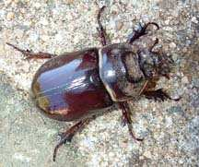
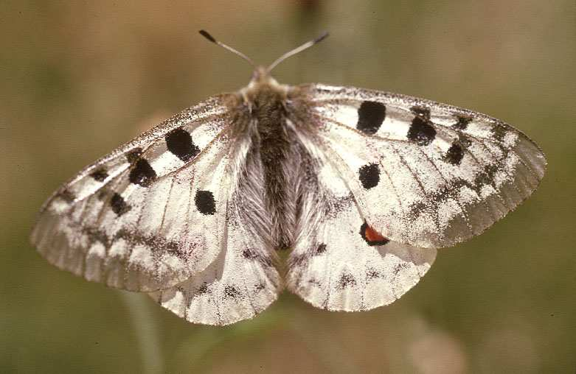
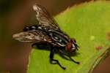

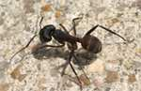
Mariposa Mosca Escarabajo
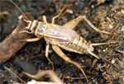
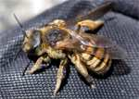

Grillo Abeja Hormiga

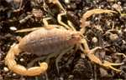
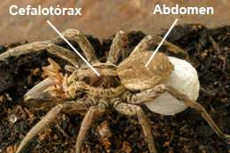
- LOS ARÁCNIDOS tienen el cuerpo dividido en cefalotórax y abdomen. Tienen ocho patas. Suelen ser terrestres y carnívoros. Respiran por tráqueas. Pertenecen a este grupo las arañas y los escorpiones.

Araña y escorpión ►
- LOS CRUSTÁCEOS son acuáticos la mayoría. Tienen en cuerpo dividido en cefalotórax y abdomen. Tienen diez patas, un par de antenas y ojos compuestos. Respiran por branquias. Son crustáceos las gambas, los cangrejos, las cigalas, los langostinos y las langostas.
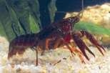
Cangrejo de río Langosta
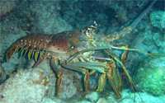

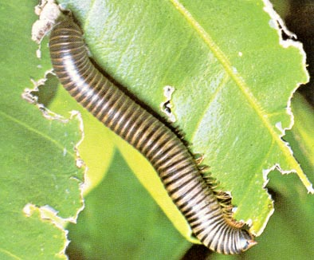
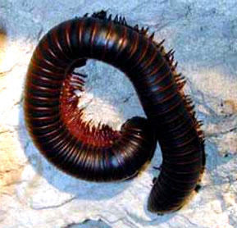
- LOS MIRIÁPODOS está formado por numerosos segmentos iguales con uno o dos pares de patas que salen de cada segmento tienen más de diez patas. En la cabeza tienen un par de antenas cortas. Viven en el suelo y respiran por tráqueas. Son miriápodos los ciempiés o escolopendras y los milpiés o cardadores.

Ciempiés Milpiés

